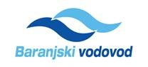
Priručnik za korisnike web portala

SADRŽAJ:
- Uvod
- Prijava na portal
- Registracija na portal
- Početna stranica
- Uvid u očitanje
- Uvid u promet
- Uvid u potrošnju
- Pitanja i kontakt podrške

1. UVOD
Dobro došli na korisnički web portal Baranjskog vodovoda. Ovaj portal omogućava jednostavan pristup informacijama o vašoj potrošnji vode, uvid u račune, te prijavu stanja vodomjera.

2. PRIJAVA NA PORTAL
Koraci:
- Otvorite web stranicu: http://mojracun.baranjski-vodovod.hr/mojracun/login.aspx
- Unesite svoju e-mail adresu i lozinku.
- Kliknite na "Prijava".
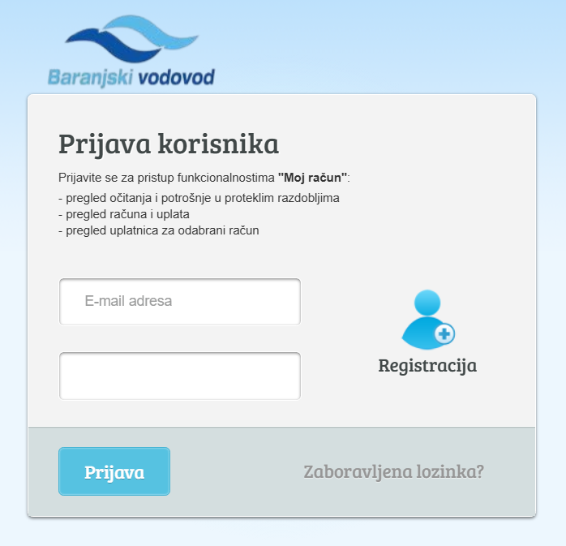

3. REGISTRACIJA NA PORTAL
Koraci:
- Kliknite na gumb „Registracija“
- Unesite tražene podatke (Šifru korisnika možete pronaći na uplatnici-> poziv na broj).
- Kliknite na gumb "Registriraj se".
- Na Vašu e-mail adresu dolazi aktivacijski link za aktivaciju vašeg računa.
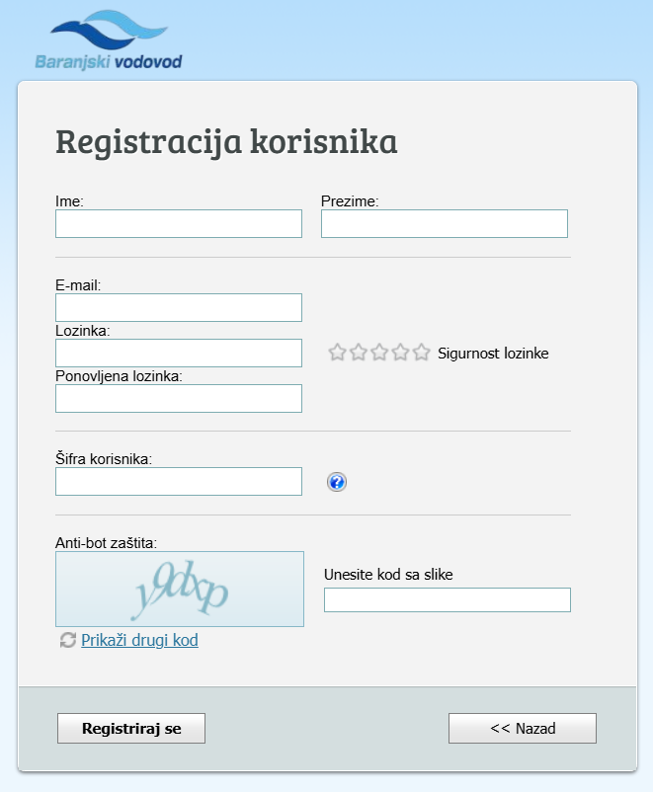

4. POČETNA STRANICA
Nakon prijave, prikazat će vam se početna stranica s pregledom osnovnih informacija o vašem korisničkom računu te mogućnosti unosa stanja vodomjera klikom na gumb „Pošalji“.
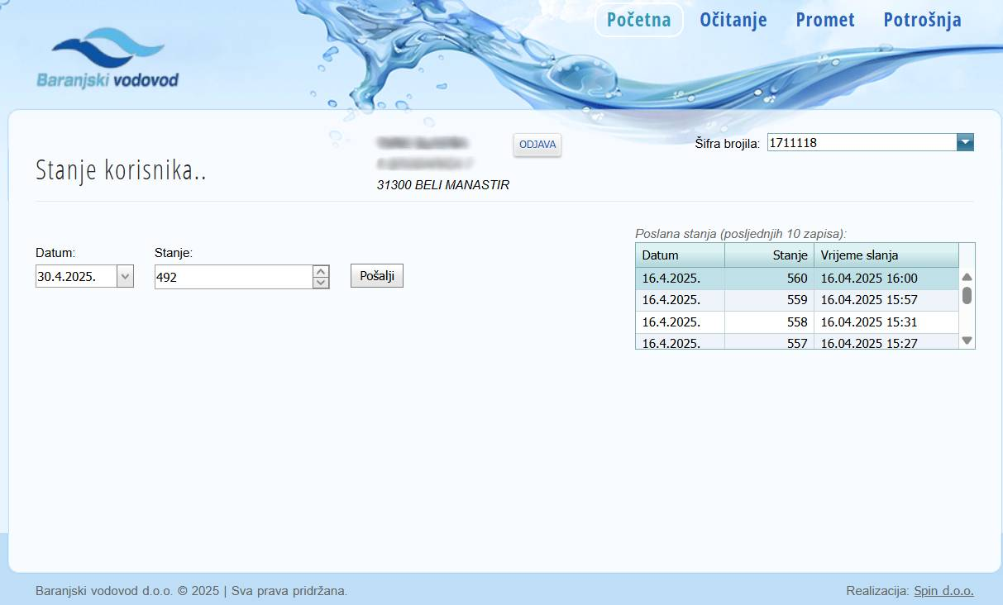

5. UVID U OČITANJE
Na ovoj stranici možete pregledati sva vaša očitanja s grafičkim prikazom potrošnje vode kroz mjesece.
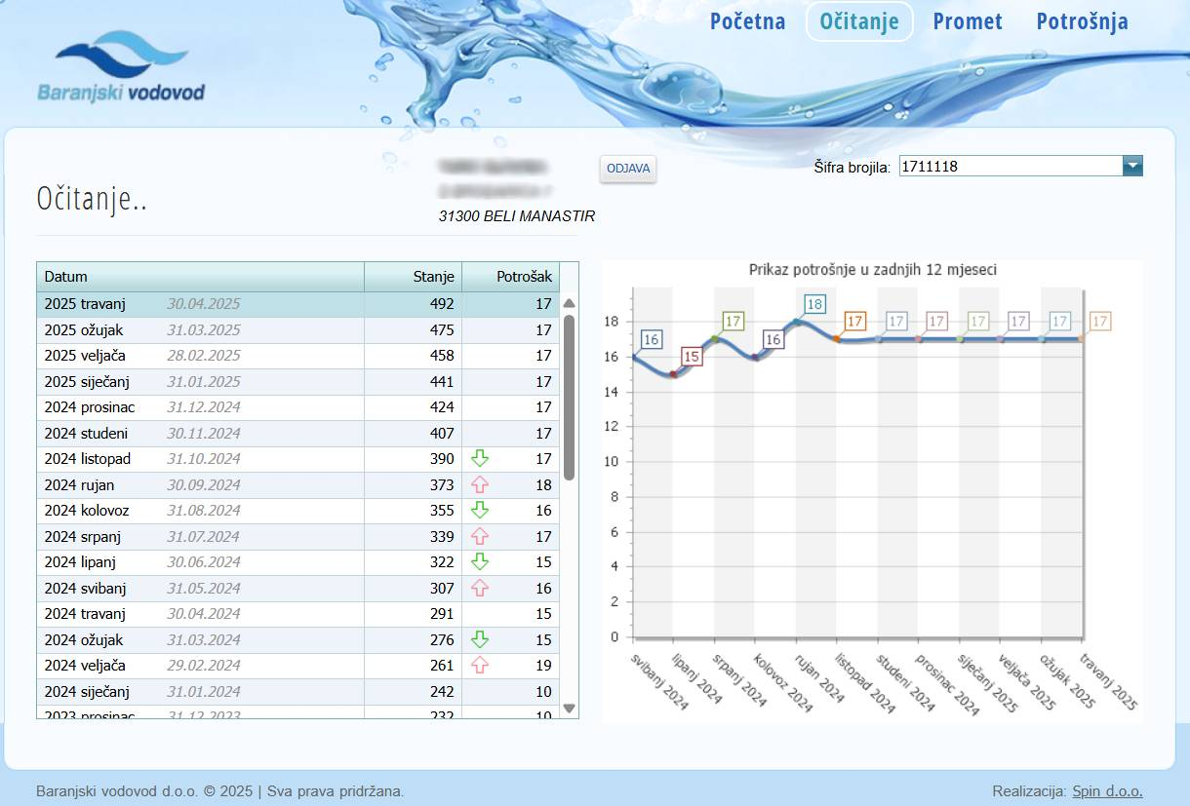

6. UVID U PROMET
Stranica „Promet“ korisnicima pruža kronološki pregled svih financijskih aktivnosti vezanih uz potrošnju i plaćanje vode za određeno brojilo (u ovom slučaju: Šifra brojila: 1711118).

Zeleni trokut () uz stavke „Račun za vodu“ omogućuje odabir računa — kada kliknete na stavku, desno se ažurira informacija o toj stavci (uplatnica) koju klikom na „Pregled računa (pdf)“ otvara uplatnicu za taj račun koji je moguće i platiti skeniranjem barcode-a.

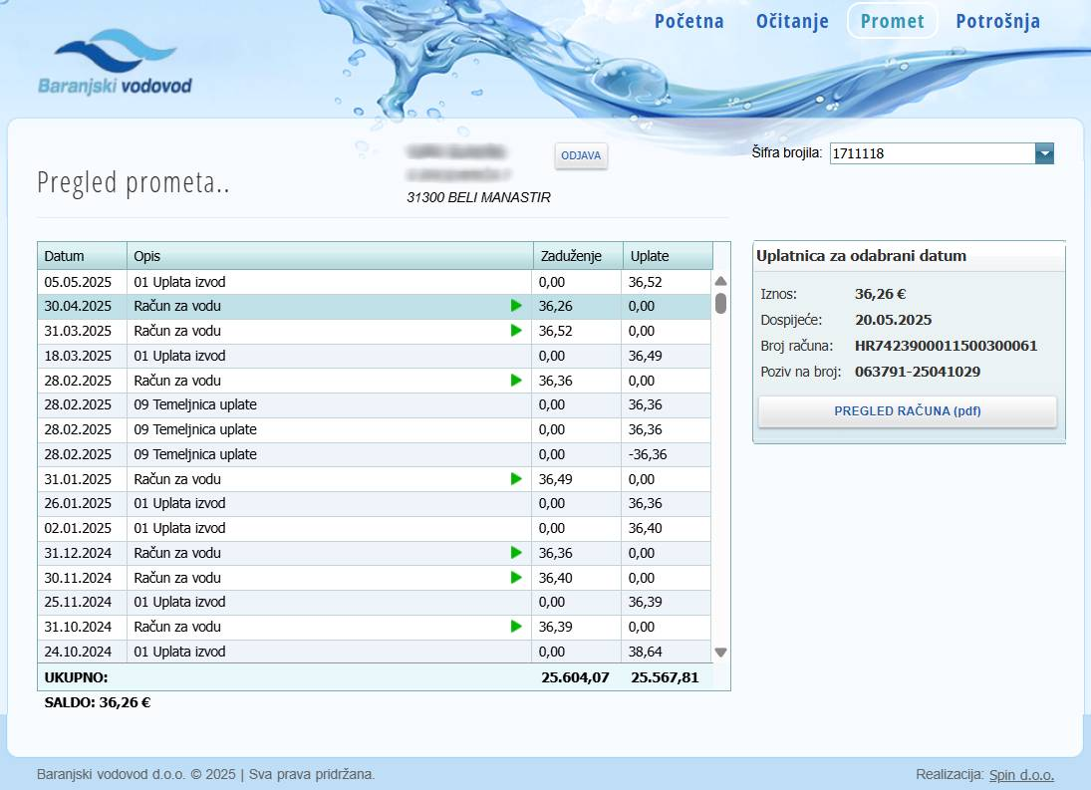

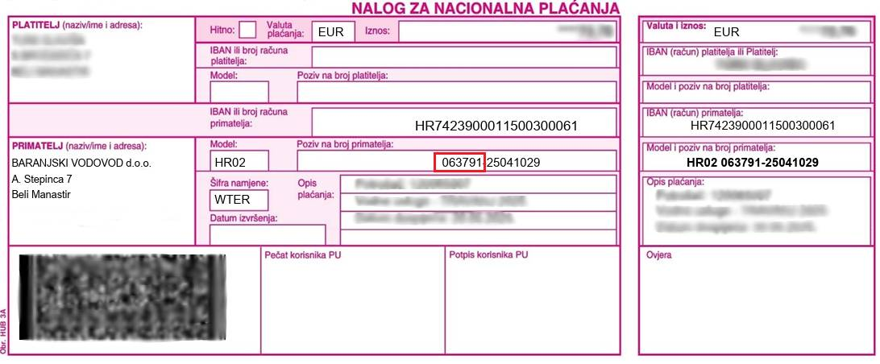

7. UVID U POTROŠNJU
Stranica „Potrošnja“ korisnicima pruža detaljan prikaz potrošnje na mjesečnoj i godišnjoj razini.

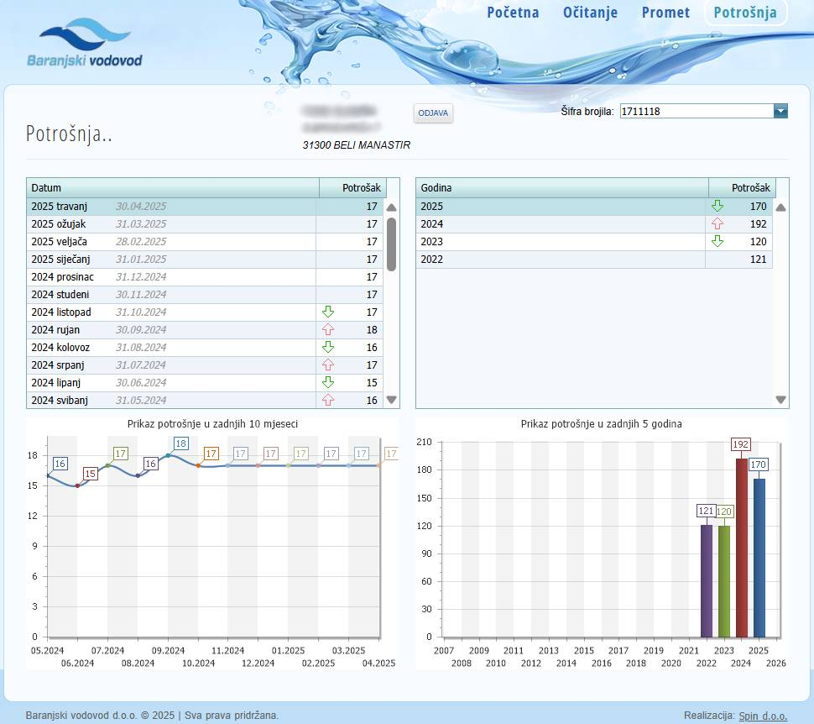

8. PITANJA I KONTAKT PODRŠKE
Ako imate tehničkih problema ili pitanja, obratite se korisničkoj službi:
- E-mail: info@baranjski-vodovod.hr
- Telefon: 031/790 500

